Příloha č. 1

Smlouvy o dílo „Objektová mapa povrchové situace Plzeňského kraje“

Technické požadavky zadavatele na předmět plnění VZ

Veřejná zakázka malého rozsahu
„Zavedení Objektové mapy povrchové situace do služeb Digitální technické mapy Plzeňského kraje"

Technická dokumentace
Příloha č. 1 výzvy k podání nabídek

Technická specifikace zadavatele

Úvod
Tento dokument je nedílnou součástí zadávacích podmínek pro veřejnou zakázku malého rozsahu „Zavedení Objektové mapy povrchové situace do služeb Digitální technické mapy Plzeňského kraje“ (dále jen veřejná zakázka).
Tato technická dokumentace popisuje technické parametry plnění veřejné zakázky.
Zakázka navazuje na projekt DTM DMVS PK, v rámci kterého proběhla konsolidace dat Účelové mapy povrchové situace (ÚMPS) a implementace systému pro provoz, správu a údržbu digitální technické mapy Plzeňského kraje. S ohledem na další rozvoj služeb DTM DMVS PK projekt logicky navazuje na stávající systém a povede k doplnění jeho další funkcionality.
Specifikace Objektové mapy povrchové situace (OMPS)
Jedná se o referenční geodata nejvyšší úrovně podrobnosti a definované kvality vybraných objektů reálného světa reprezentovaných formou polygonů (ploch). Vzniká odvozením z Účelové mapy povrchové situace s jednoznačnou identifikací a charakteristikou prostorové přesnosti objektů. Je všeobecně využitelná pro rozhodovací procesy veřejné správy, partnery DTM DMVS PK a další uživatele.
Ukázka vstupu a výstupu projektu je uvedena konci tohoto dokumentu.
- Cíle projektu
Vize
Využít potenciálu účelové mapy povrchové situace vedenou v rámci DTM DMVS PK pro založení a vedení plošné mapy nejvyšší úrovně podrobnosti, tzv. OMPS. Zavést nové služby pro poskytování OMPS, které budou využívány registrovanými uživateli, a to zejména obcemi, městy, Plzeňským krajem, zřizovanými organizacemi Plzeňským krajem a veřejností. Souvisejícím cílem je zhodnocení vynaložených investic Plzeňského kraje do projektu DMVS PK, tj. vytěžení přesných geodetických dat z ÚMPS pro zavedení odvozené mapy OMPS, která bude poskytována formou služeb pro rozhodovací, analytické a další činnosti.
Cíle
- Topologicky vyčistit a doplnit data ÚMPS ve vybraných lokalitách tak, aby zajišťovaly kvalitu pro automatizaci tvorby OMPS
- Implementovat datový sklad OMPS v datovém skladu DTM DMVS PK a provést inicializaci (první vytvoření) OMPS ve vybraných lokalitách
- Implementovat nástroje pro automatizaci tvorby OMPS a zajistit jejich integraci do systému DTM DMVS PK
- Implementovat mapové služby OMPS v systému DTM DMVS PK a zajistit jejich aktualizaci na základě automatizace tvorby OMPS
- Implementovat nástroje pro výdej dat OMPS oprávněným uživatelům
- Specifikovat změny ve workflow správy a vedení ÚMPS v lokalitách s OMPS (nové kontroly, postupy apod.) včetně jejich dokumentace
- Implementovat nástroje do systému DTM DMVS PK, které bude využívat správce datového skladu DTM pro verifikaci dat ÚMPS v lokalitách, kde bude vedena OMPS
- Aktualizovat provozní dokumentaci, návody a pokyny DTM DMVS PK v souvislosti se zavedením OMPS
- Zajistit správu a údržbu OMPS do 31.12.2018.

- Technické podmínky pro implementaci
Stávající řešení informačního systému DTM DMVS PK je vybudováno nad následujícími platformami:
- Microsoft Windows Server 2008 R2 Datacenter
- Microsoft SQL Server Standard Edition2008 R2
- ArcGIS for Server Standard 10.2
- ArcGIS for Desktop Standard 10.2
- Orchard 1.8
Poptávané řešení neobsahuje dodávku uvedených komponent. Zadavatel požaduje z důvodu hospodárnosti a ochrany dosud vynaložených prostředků využití výše uvedených platforem pro implementaci řešení.
Integrace na stávající systémy
Informační systém DTM DMVS PK je provozován nad redakčním systémem Orchard, který je integrován na systém správy uživatelských účtů Plzeňského kraje (SSO). Z důvodu využití stávající integrace budou dodané webové nástroje řešeny formou modulů redakčního systému Orchard.
- Topologické vyčištění a doplnění dat ÚMPS
  - Rozsah vyčištění a doplnění dat
Vytvoření OMPS proběhne v obcích a městech Plzeňského kraje (dále jen lokality), kde byl doplněn stav ÚMPS formou domapování a následně aktualizován na základě geodetických měření předávaných do Modulu ZAKÁZKA. Zároveň se jedná o lokality, ve kterých jsou vydány obecně závazné vyhlášky o vedení technické mapy obce.

Tabulka lokalit, ve kterých bude vytvořena OMPS:

Pracovní označení lokality | OMPS v neurbanizovaném území
Bezdružice | NE
Blížejov | NE
Bor | NE
Dobřany | NE
Hamry u Sušice | NE
Hrádek u Rokycan | NE
Hrádek u Sušice | NE
Hradiště | NE
Chotěšov | NE
Klatovy | NE
Kokašice | NE
Kostelec | ANO
Luženičky | NE
Manětín | NE
Meclov | NE
Nečtiny | NE
Nýrsko | NE
Nýřany | NE
Pačejov | NE
Planá | ANO
Plasy | NE
Přehýšov | NE
Přestavlky | NE
Přeštice | NE
Spálené Poříčí | NE
Starý Plzenec | NE
Stod | NE
Stříbro | NE
Tachov | NE
Vejprnice | NE
Zruč-Senec | NE
Žihle | NE

Urbanizované území lokalit
V urbanizovaném území uvedených lokalit bude OMPS vytvořena souvisle v celém rozsahu. Rozsah urbanizovaného území lokalit je rámcově vymezen v příloze č. 1.

Neurbanizované území lokalit
OMPS bude vytvořena v neurbanizovaném území pouze u vybraných lokalit v tabulce výše, které jsou označeny ve sloupci „OMPS v neurbanizovaném území“ jako ANO. Vymezení neurbanizovaných lokalit je v příloze č. 2.

V neurbanizovaném území vybraných lokalit budou vytvořeny samostatné objekty OMPS následujících typů:
- Budovy
- Stavby evidované v RÚIAN
- Silnice I, II, III třídy a místní komunikace
- Polní nebo lesní cesty
V případě komunikací v neurbanizovaném území budou vytvořeny objekty, které jsou ve vlastnictví obce a jsou významné pro dopravní obslužnost obce.
V neurbanizovaném území mohou být případně vytvářeny další typy objektů, které budou topologicky uzavřené, tj. bude z nich možné vytvořit plochy.
V rámci vyčištění a doplnění dat ÚMPS bude vymezen přesný obvod OMPS.
V ostatních lokalitách - obcích bez vydané vyhlášky o vedení technické mapy bude provedeno vytvoření OMPS bez výše uvedeného kompletního vyčištění a doplnění dat a dojde jen k přesnému vymezení obvodu OMPS. Jedná se o území označená v příloze č. 1 hodnotou „bez vyhlášky“ v atributu „vyhláška“. Jedná se o obce Domažlice, Horažďovice, Horšovský Týn, Kralovice, Nepomuk, Plzeň, Sušice, Zahořany, Železná Ruda.
  - Požadavky na vyčištění a doplnění dat
S ohledem na průběžnou aktualizaci dat ÚMPS z geodetických měření se ve stávajících datech ÚMPS v datovém skladu DTM DMVS PK mohou vyskytovat některé topologické kolize, které nejsou problematické pro vedení ÚMPS, ale nedostačují pro odvozování OMPS. Jedná se zejména o
- Nezmapované objekty nebo jejich části
- Nesoulad koncových bodů sousedních objektů
- Kódy objektů
Uvedené topologické kolize budou v rámci dodaného řešení opraveny a doplněny tak, aby bylo možné OMPS automatizovaně vytvářet. Vyčištění a doplnění dat bude provedeno v lokalitách uvedených v kap. 3.1 v požadovaném rozsahu a obsahu urbanizovaného i neurbanizovaného území.

Vyčištění dat bude provedeno plně v souladu s požadavky na přesnost dat, které jsou uvedeny ve Směrnici DTM DMVS PK tak, aby nedošlo ke zhoršení jejich kvality (zejm. m_{xy} = 0.14 m).
  - Koordinace postupu vyčištění a doplnění dat
Vyčištění a doplnění dat bude provedeno postupně ve výše uvedených lokalitách v kap. 3.1. V rámci zpracování každé lokality bude správcem datového skladu DTM provedeno uzamknutí dané lokality z hlediska provádění jiných aktualizací. Proces vyčištění a doplnění dat ÚMPS v geodatabázi bude následující (správce datového skladu DTM je označen jako Správce DS DTM):
- Zhotovitel - podá žádost o vydání dat lokality u Správce DS DTM
- Správce DS DTM - uzamčení lokality
- Správce DS DTM - Výdej stávajících dat ÚMPS v lokalitě zhotoviteli.
- Zhotovitel – vyčištění a doplnění dané lokality zhotovitelem
- Zhotovitel - předání aktualizačních dat ÚMPS Správci DS DTM
- Správce DS DTM - Kontrola dat a případné provedení oprav zhotovitelem
- Správce DS DTM - Zapracování aktualizačních dat ÚMPS do geodatabáze ÚMPS
- Správce DS DTM - Odemknutí lokality

S ohledem na potřebu průběžného zapracovávání nových geodetických měření nepřekročí uzamčení dané lokality 8 pracovních dnů.

  - Zpracování ukázkového vzorku OMPS
S ohledem na požadovanou kvalitu vytvoření a spuštění služeb OMPS zadavatel požaduje vytvoření ukázkového vzorku OMPS. Vzorek OMPS bude vytvořen nad daty poskytnutými v příloze č. 3.
- Datový sklad OMPS
Součástí dodaného řešení bude vytvoření datového modelu pro vedení OMPS. Datový model bude implementován formou fyzického datového modelu v Technologickém centru Plzeňského kraje. Fyzický datový model bude vytvořen ve formátu SDE geodatabáze ArcGIS a bude ho možné spravovat pomocí standardních nástrojů ArcGIS.
Požadavky na datový sklad OMPS:
- Jednoznačná identifikace jednotlivých objektů
- Vazba na základní typové objekty z ÚMPS
- Klasifikace objektů do tematických skupin (viz níže)
- Evidence data poslední aktualizace OMPS
- Evidence změn objektů při aktualizacích
- Evidence obvodu OMPS
Tematické skupiny OMPS
OMPS obsahuje min. následující typy objektů (plochy) – Budova, Stavba, Komunikace, Železnice, Vodstvo, Zahrada, Dvůr a nádvoří, Zemědělská plocha, Plocha zeleně, Ostatní plochy.
- Nástroje OMPS
  - Nástroje pro automatizaci tvorby OMPS
Nástroje budou sloužit pro pravidelnou tvorbu OMPS v datovém skladu DTM DMVS PK. Pro tvorbu mapy budou využívána data vedená v datovém skladu ÚMPS, ze kterých bude OMPS odvozována. Implementované nástroje budou integrovány do stávajícího řešení informačního systému DTM DMVS PK formou modulů redakčního systému Orchard.
Požadovaná funkcionalita:
- Tvorba OMPS - periodicky
  - Volba času pro periodickou tvorbu OMPS
  - Volba rozsahu pro tvorbu OMPS
- Účelové spuštění tvorby OMPS s možností volby rozsahu
- Tvorba (aktualizace) objektů vedených v OMPS metodami INSERT, DELETE, UPDATE
- Historizace objektů, které budou využívány při výdeji dat formou změnových vět
- Logování chybových stavů tvorby OMPS
  - Zaznamenávání chyb
  - Lokalizace chyb
- Odesílání chybových hlášení
- Vytváření chybových vrstev pro identifikaci míst, kde se nepodařilo vytvořit objekty OMPS
- V rámci tvorby dat OMPS zajistit aktualizaci mapové služby OMPS (viz kap 6)

  - Nástroje pro aktualizaci mapové cache mapové služby OMPS
Publikace dat OMPS bude prováděna pomocí webových mapových služeb (viz kap. 6), které budou primárně využívat mapovou cache. Proto bude požadovaný nástroj provádět pravidelnou aktualizaci mapové cache tak, aby byla zajištěna aktuálnost publikovaných dat mapovou službou. Aktualizace bude prováděna vždy po vytvoření nové OMPS.
  - Nástroje pro verifikaci kvality dat ÚMPS
Nástroje budou sloužit pro verifikaci kvality dat ÚMPS při zapracovávání zakázek DTM. Verifikace bude prováděna ze strany správce datového skladu v lokalitách, kde bude vedena OMPS. Pomocí nástrojů bude správce datového skladu DTM operativně provádět kontrolu dat ÚMPS ve zvoleném rozsahu. V rámci kontroly bude provedena verifikace dat ÚMPS tak, aby kvalita dat odpovídala požadavkům na tvorbu OMPS, tj. aby v zadaném rozsahu došlo ke korektnímu odvození OMPS.
Požadovaná funkcionalita:
- Kontrola dat ÚMPS z hlediska kvality dat pro tvorbu OMPS
- Volba rozsahu pro provedení kontroly dat (zpravidla se jedná o území zakázky DTM)
- Lokalizace chyb zjištěných při kontrole
- Vytvoření kontrolního výstupu OMPS v zadaném rozsahu (pro operativní kontrolu ze strany správce datového skladu DTM)
Nástroje budou implementovány v aplikace ArcGIS for Desktop, která představuje platformu pro správu a vedení dat DTM DMVS PK. Dále budou nástroje integrovány s aplikací Spirit DTM, která je využívána pro zapracovávání zakázek DTM.
  - Nástroj pro výdej dat OMPS
Nástroj bude sloužit pro výdej vektorových dat OMPS partnerům. Vlastní stažení vydaných dat bude prováděno v Modulu ZAKÁZKA, kde jsou pravidelně vydávána data ÚMPS. Implementovaný nástroj bude integrován do stávajícího řešení informačního systému DTM DMVS PK.
Požadavky na funkcionalitu:
- Výdej dat do formátů
  - GDB (souborové geodatabáze ArcGIS)
  - DGN V8 (dle přílohy 5 Směrnice DTM DMVS Plzeňského kraje)
  - XML (výměnný formát dle přílohy 7 Směrnice DTM DMVS Plzeňského kraje)
- Výdej změnových vět (dostačuje pro formát XML)
- Omezení výdeje dat v zadaném rozsahu (hranice obec, libovolný polygon …)

- Mapová služba OMPS
Součástí implementace bude vytvoření mapové služby OMPS, která bude využita v rámci mapových projektů publikovaných na Portálu veřejné správy Plzeňského kraje. Dále bude možné webovou mapovou službu využívat ze strany partnerů DTM DMVS PK v jejich GIS/CAD aplikacích.
Požadavky na mapovou službu OMPS:
- Vytvoření a předání symbologie mapové služby ve formátu ArcGIS
- Spuštění mapové služby OMPS v rozhraních
  - ArcGIS Server services (REST, SOAP)
  - WMS
  - WMTS
- Publikace dat z mapové cache (požadavek na rychlou odezvu služby)

- Změny workflow vedení ÚMPS v lokalitách s OMPS
Součástí dodaného řešení bude zpracování a dokumentace nového workflow vedení ÚMPS v lokalitách, kde bude vytvářena OMPS. Na základě nových požadavků na kvalitu dat ÚMPS, která bude požadována v lokalitách s OMPS, bude podrobně popisovat způsob zapracovávání dat ÚMPS do datového skladu DTM DMVS PK. Součástí zpracovaného workflow bude specifikace nových parametrů, kontrol a dalších podmínek, které budou mít dopad na správu a vedení ÚMPS. Nové workflow, společně s novými nástroji dle kap. 5.3, bude využívat správce datového skladu při zapracovávání zakázek DTM.
- Aktualizace provozní dokumentace, návodů a pokynů
V rámci zavedení OMPS do informačního systému DTM DMVS PK bude provedena aktualizace a doplnění provozní dokumentace, návodů a pokynů. Aktualizovány budou zejména následující dokumenty.
- Směrnice DTM DMVS Plzeňského kraje
- Provozní řád DTM DMVS Plzeňského kraje
- Metodický návod pro pořizování a tvorbu aktualizačních dat Zakázky DTM DMVS PK
- Rámec datového modelu DTM DMVS PK
Nově budou zpracovány následující dokumenty:
- Dokumentace datového modelu OMPS
- Návod pro zapracovávání zakázek DTM v lokalitách s OMPS (příručka správce datového skladu DTM DMVS PK)

- Popis služeb technické podpory
Pro dodané nástroje v kap. 5 bude poskytována technická podpora, která bude zahrnovat následující činnosti:
- Poskytování upgrade a update nástrojů při přechodu zadavatele na vyšší verze SW platforem uvedených v kap. 2 a implementace těchto upgrade a update (součástí poskytnutí těchto upgrade a update je dodání aktuální dokumentace).
- Průběžné poskytování programových korekcí (Service Packy nebo Patche) dodaných nástrojů.
- Implementace (instalace a konfigurace) upgradů a updatů nástrojů do informačního systému DTM DMVS PK.
- Servis nástrojů, a to zejména odstraňování vad.
- Hot-line podpora (konzultace a zásah pro uživatele), tj. poskytování rad ke správnému a efektivnímu provozování nástrojů. Tato služba bude poskytována prostřednictvím telefonu nebo e-mailu v pracovních dnech v době od 8.00 do 17.00.

- Popis služeb technické podpory
  - Kontroly generování OMPS po zapracování dat do ÚMPS
Kontrola navazuje na zapracování dat zakázky DTM, případně jiných geodetických podkladů vložených mimo proces zakázky DTM. Kontrola bude prováděna v lokalitách, kde bude vedena OMPS. V rámci kontrol bude ověřeno aktualizované území v ÚMPS v datovém skladu ÚMPS DTM DMVS PK tak, aby při generování OMPS bylo území správně zaplochované. Ke kontrole budou využívány nástroje OMPS uvedené v kap. 5. Kontrola bude prováděna následujícím způsobem:
- Zakreslení kontrolovaného rozsahu
- Spuštění zaplochování objektů nad ÚMPS
- Kontrola chybových stavů (logů) a oprava nesouladů v ÚMPS

  - Verifikace generovaní OMPS v datovém skladu
V rámci správy a údržby OMPS bude prováděna průběžná verifikace pravidelného generování OMPS v datovém skladu DTM DMVS PK. Generování OMPS bude prováděno nástrojem (službou) pro automatizaci tvorby OMPS (viz kap.Chyba! Nenalezen zdroj odkazů.), a to zpravidla v týdenním intervalu (interval se může změnit podle potřeb zadavatele). V rámci verifikace OMPS budou prováděny kontroly chybových stavů v datech, které budou zaznamenávány do logovacího souboru nástroje. Na základě logů budou řešeny nesoulady v datech a opravy tak, aby byla výsledné OMPS validní, tj. správně zaplochována a ohodnocena.

- Seznam použitých zkratek, pojmů a výrazů
DMVS PK | Digitální mapa veřejné správy Plzeňského kraje
DTM DMVS PK | Digitální technická mapa Plzeňského kraje, provozovaná jako nedílná součást Digitální mapy veřejné správy Plzeňského kraje.
ÚMPS | Účelová mapa povrchové situace
OMPS | Objektová mapa povrchové situace
DTM | Podrobné digitální mapové dílo velkého měřítka vyjadřující skutečný stav technických a přírodních objektů a zařízení nad, na a pod zemským povrchem. Náplň a forma dat DTM PK je dána technickými předpisy jednotlivých účastníků projektu v rozsahu jejich maximální náplně.
DTM PK | Územní vymezení DTM je dáno správním územím Plzeňského kraje.
WMS | Web MapService
WMTS | Web Map TileService
DGN | Formát dat používaný pro vektorová data pro program MicroStation
TI | Technická infrastruktura
STI | Správce technické infrastruktury
SW | Software
Modul ZAKÁZKA | Aplikace informačního systému DMVS PK, která umožní aktualizaci datového skladu DTM DMVS PK.
Partneři projektu | Subjekty, se kterými je uzavřen smluvní vztah o provozu a aktualizaci DTM DMVS PK. Jedná se zejména o obce, správce sítí, správce dopravní nebo jiné technické infrastruktury a ostatní subjekty.
Provozní řád DTM DMVS Plzeňského kraje | Soubor pravidel určujících provozní podmínky DTM DMVS PK. K dispozici na Portálu DMVS PK.
Směrnice DTM DMVS Plzeňského kraje | Jednotná směrnice pro tvorbu, údržbu a provozování DTM DMSV PK. K dispozici na Portálu DMVS PK.
Portál DMVS PK | Informační systém naplňující cíle DMVS na adrese (http://geoportal.plzensky-kraj.cz).

- Ukázka vstupu a výstupu projektu

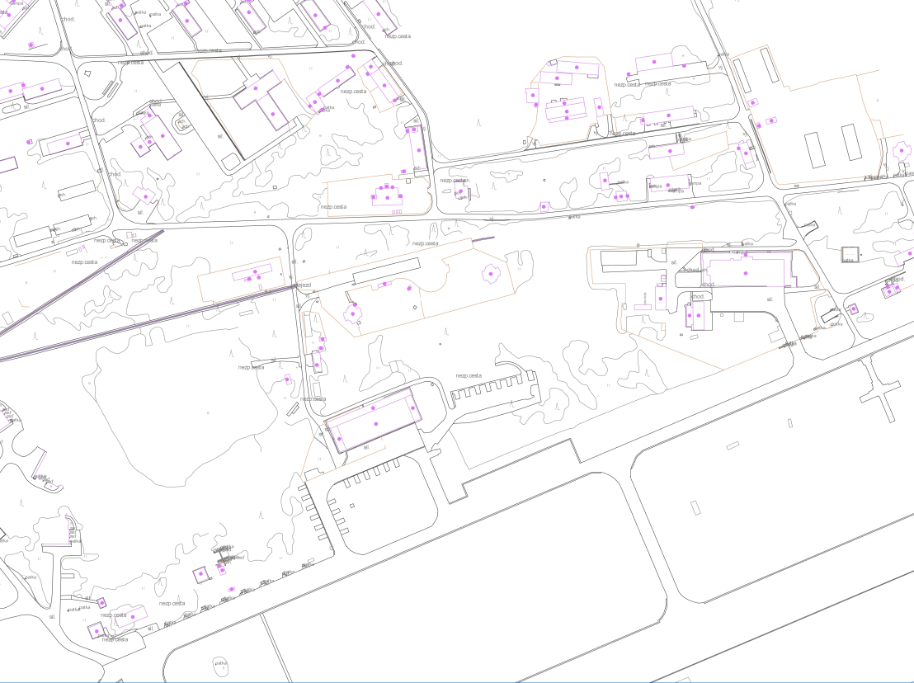
Ukázka Účelové mapy povrchové situace – jako vstupu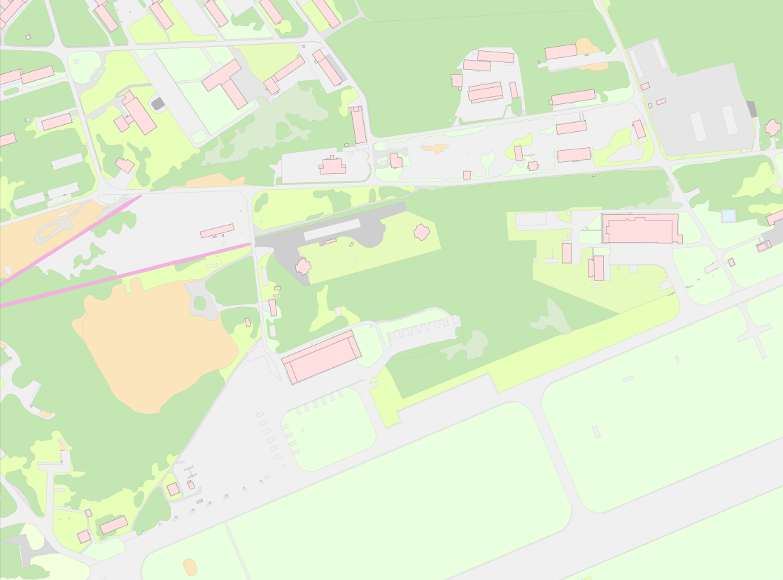
Ukázka Objektové mapy povrchové situace – jako výstupu

- Pracovní postup s vazbou na použité nástroje

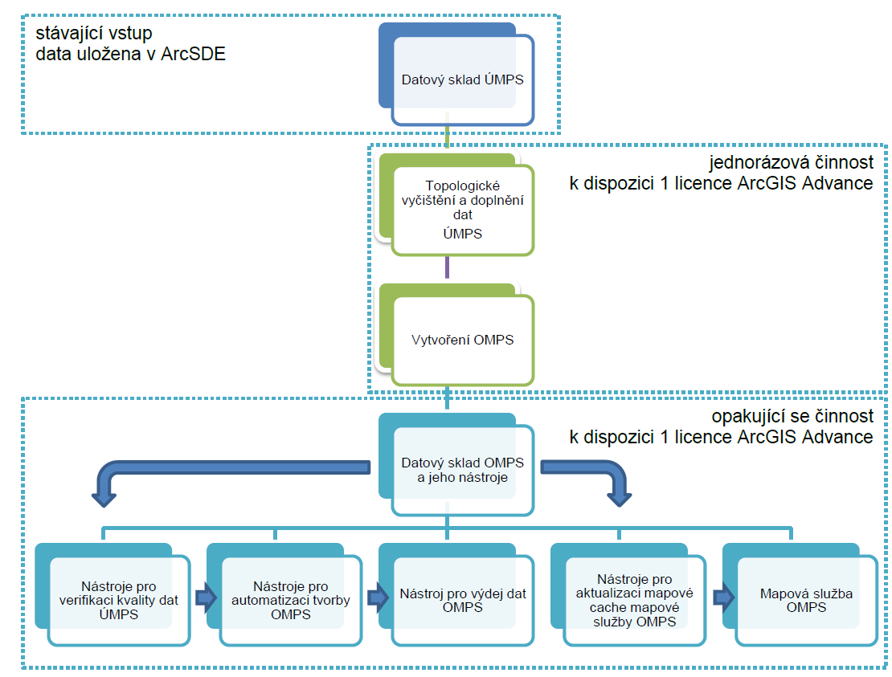

- Seznam příloh
Příloha č. 1 TD – Rámcové vymezení urbanizovaného území lokalit
Příloha č. 2 TD – Rámcové vymezení neurbanizovaného území lokalit
Příloha č. 3 TD – Data ÚMPS pro zpracování vzorku OMPS

- Odkazy
Digitální technická mapa Plzeňského kraje Modul ZAKÁZKA
http://dtm.plzensky-kraj.cz/modul-zakazka

Dokumentace k DTM DMVS PK
http://dtm.plzensky-kraj.cz/modul-zakazka/dokumenty

Přehled zapojených obcí
http://dtm.plzensky-kraj.cz/modul-zakazka/prehledy/obce
http://mapy.kr-plzensky.cz/gis/dtm_smlouvy_obce

Volně dostupná mapová služba s daty ÚMPS
http://mapy.kr-plzensky.cz/gis/dtm

